**Компиляция модуля. Отладка и тестирование модулей**

Компиляция — это сборка программы, включающая трансляцию всех модулей программы, написанных на одном или нескольких исходных языках программирования высокого уровня и/или языке ассемблера, в эквивалентные программные модули на низкоуровневом языке, близком машинному коду.

Сборка программы, отладка формы авторизации прошла успешно. При вводе Логина и Пароля есть переход на нужную форму.

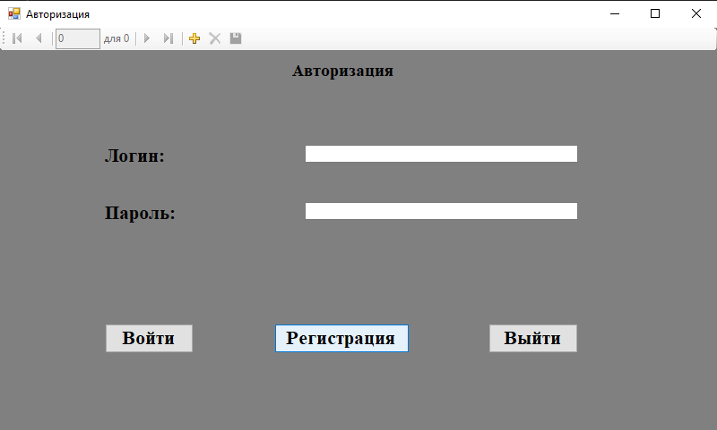

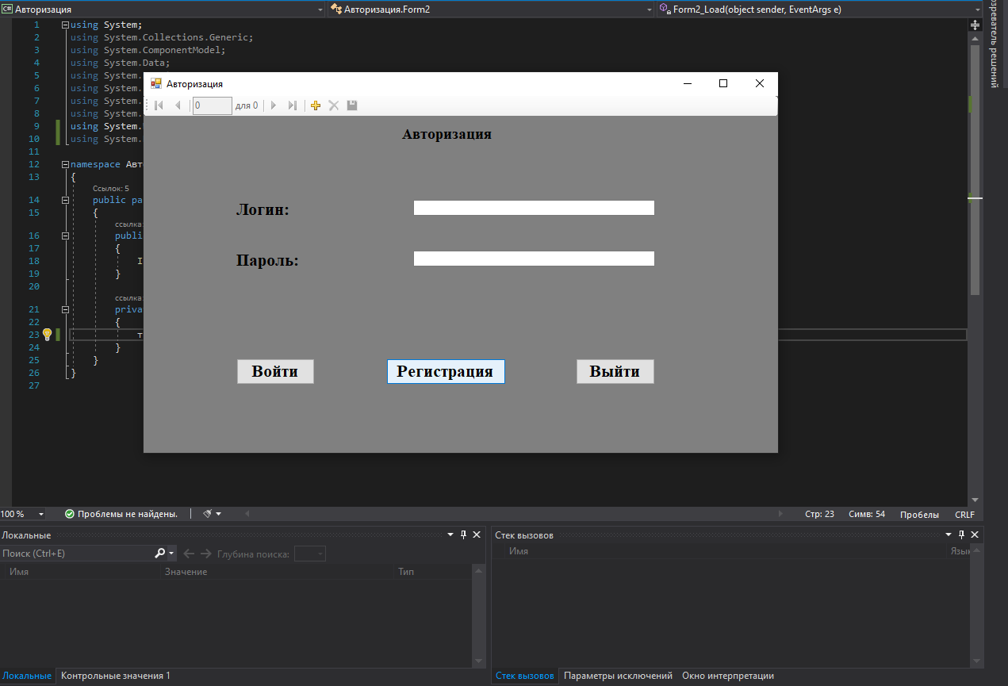

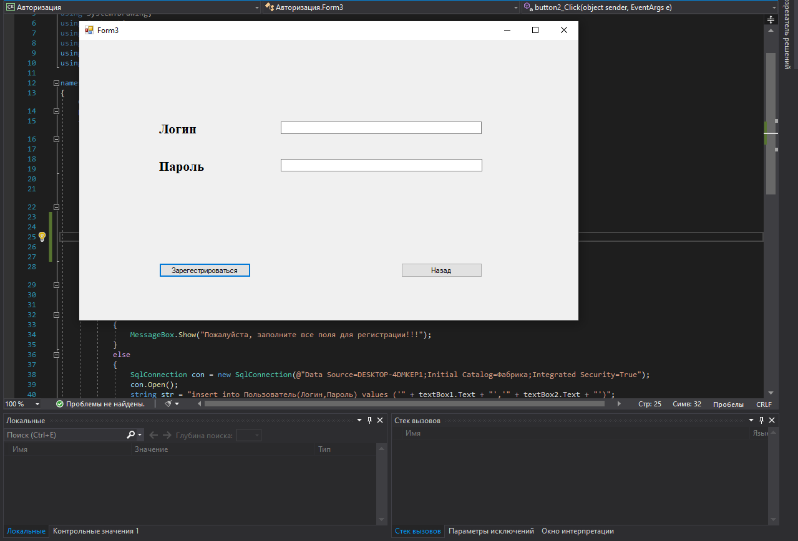

Задание выполнил Крестинин Константин 17.03.2020